

WR8604DM

# 小型室外光工作站说明书

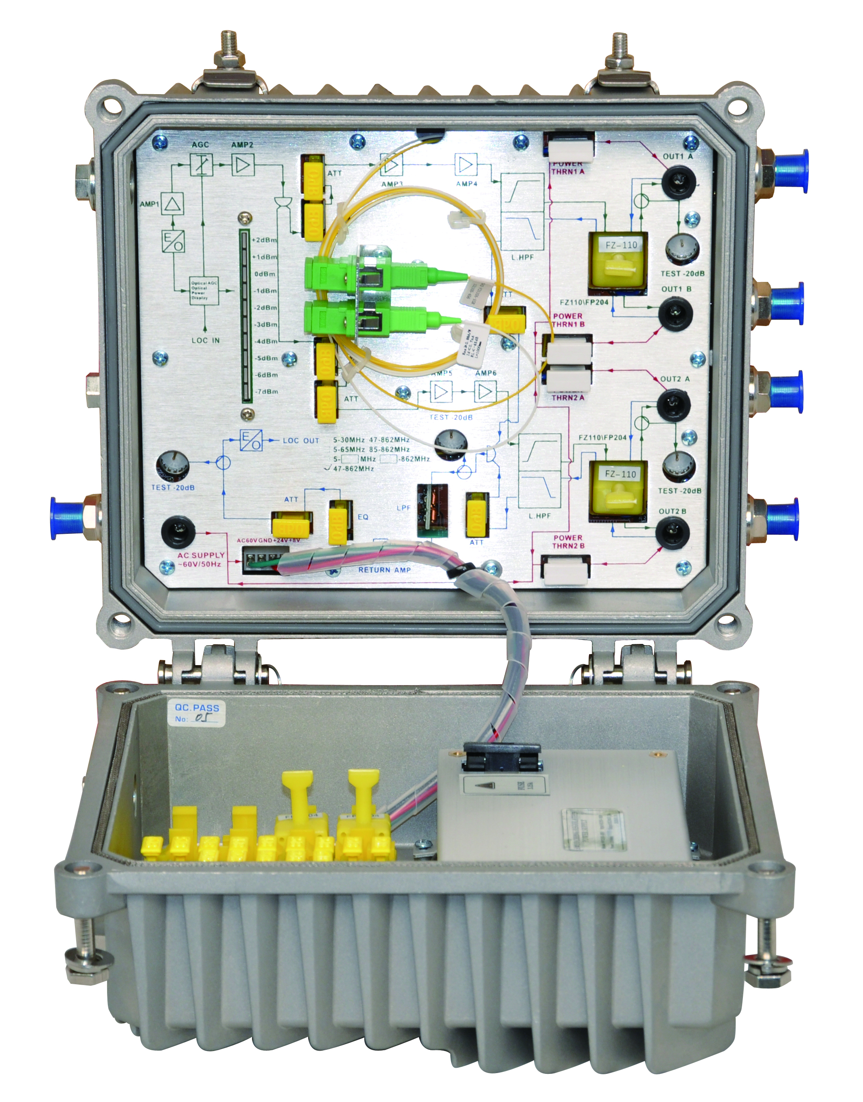

## 杭州万隆光电设备股份有限公司

##### 一、产品概述

**WR8604DM**是我公司最新推出的高档四输出CATV网络小型室外光工作站， 本机前级采用全砷化镓MMIC放大，后级为砷化镓模块放大器，优化的线路设计，加上本公司十多年专业的设计经验，而使本机的达到了较高的性能指标，射频的衰减和均衡调节全部采用固定衰减插片，使工程调试格外方便，是构建CATV网络的主流机型。

##### 二、性能特点

* 光AGC控制，输入光功率-7～＋2dBm时，输出电平保持基本不变，CTB、CSO基本不变。
* 十级条形发光管光功率指示，光功率显示更精确。
* 线路优化设计，前级SMT工艺加后级模块放大的经典线路，射频信号线性更佳。
* 射频的衰减和均衡调节全部采用固定衰减插片，在EQ位置插入衰减插片就可改变均衡量，使工程调试极为方便。
* 功率倍增输出，增益高、失真低。
* 下行通道增加了1级高通滤波器，上行通道增加了1级高通滤波器和1级低通滤波器，有效提高了上行链路的NPR动态范围。

##### 三、技术参数

**3.1链路测试条件**

本手册给出的设备技术参数是参照**GY/T** **194-2003** 《有线电视系统光工作站技术要求和测量方法》规定的测试方法，并在以下测试条件下测得。

测试条件：

1、下行光接收部分：与**10km**标准光纤、光无源衰减器和标准光发射机组成测试链路，在规定的链路损耗条件下，在**45/87MHz ～550MHz**频率范围内配置**59**个**PAL-D**模拟电视频道信号，在**550MHz ～862/1003MHz**频率范围内传送数字调制信号，数字调制信号的电平（**8MHz**带宽内）比模拟信号的载波电平低**10dB**；小型室外光工作站的输入光功率为**-1dBm**，RF输出电平为108dBμV,带6dB输出斜列时，测量载波组合三阶差拍比**（C/CTB）**、载波组合二阶差拍比**（C/CSO）**及载噪比**（C/N）**。

2、上行光发送部分：链路平坦度和**NPR**动态范围均为上行光发送机与上行小型室外光工作站等组成的链路指标。

注：标称输出电平为在系统满配置条件下，在接收光功率为**-1dBm**时，设备满足链路指标时的最大输出电平。当系统配置降低时（即实际传输频道数减少时），设备的输出电平将随之提高。

友情提示：为了改善光接点以下电缆系统的非线性指标，建议在实际工程应用中把射频信号设置为**6～9dB**倾斜输出。

**3.2技术参数**

|  |  |  |  |
| --- | --- | --- | --- |
| **项 目** | **单 位** | **技 术 参 数** | |
| **正 向 部 分 技 术 参 数** | | | |
| **光 学 参 数** | | | |
| 接收光功率 | dBm | -7 ~ +2 | |
| 光反射损耗 | dB | >45 | |
| 光接收波长 | nm | 1100 ~ 1600 | |
| 光连接器类型 |  | FC/APC、SC/APC或由用户指定 | |
| 光纤类型 |  | 单 模 | |
| **链 路 性 能** | | | |
| C/N | dB | ≥ 51（-1dBm输入时） | |
| C/CTB | dB | ≥ 65 | 输出电平108 dBμV，带6dB均衡时测得。 |
| C/CSO | dB | ≥ 60 |
| **射 频 参 数** | | | |
| 频率范围 | MHz | 45 ~862/1003（或由用户指定） | |
| 带内平坦度 | dB | ±0.75 | |
| 固定斜率 | dB | 2±0.5 | |
| 标称输出电平 | dBμV | ≥ 108 | |
| 最大输出电平 | dBμV | ≥ 110 | |
| 输出反射损耗 | dB | ≥14 | |
| 输出阻抗 | Ω | 75 | |
| 固定衰减及均衡  (通用) | dB | 2.3.4.5.6.7.9.13(或用户指定) | |
| **反 向 部 分 技 术 参 数** | | | |
| **光 学 参 数** | | | |
| 光发射波长 | nm | 1310±10、1550±10或用户指定 | |
| 输出光功率 | mW | 0.5、1、2 | |
| 光连接器类型 |  | FC/APC、SC/APC或由用户指定 | |
| **射 频 参 数** | | | |
| 频率范围 | MHz | 5 ~ 65（或由用户指定） | |
| 带内平坦度 | dB | ±1 | |
| 输入电平 | dBμV | 72 ~ 85 | |
| 输出阻抗 | Ω | 75 | |
| **一 般 特 性** | | | |
| 电源电压 | V | A：AC（150~265）V；B：AC（35~90）V | |
| 工作温度 | ℃ | -40~60 | |
| 储存温度 | ℃ | -40~65 | |
| 相对湿度 | % | 最大95%无冷凝 | |
| 功 耗 | VA | ≤ 30 | |
| 外形尺寸 | mm | 240（L）╳ 240（W）╳ 150（H） | |

**备注：**以上给出的正向射频指标是在末级使用NEC模块时的参数，如果使用其他模块时，指标会略有不同。

##### 四、原理框图

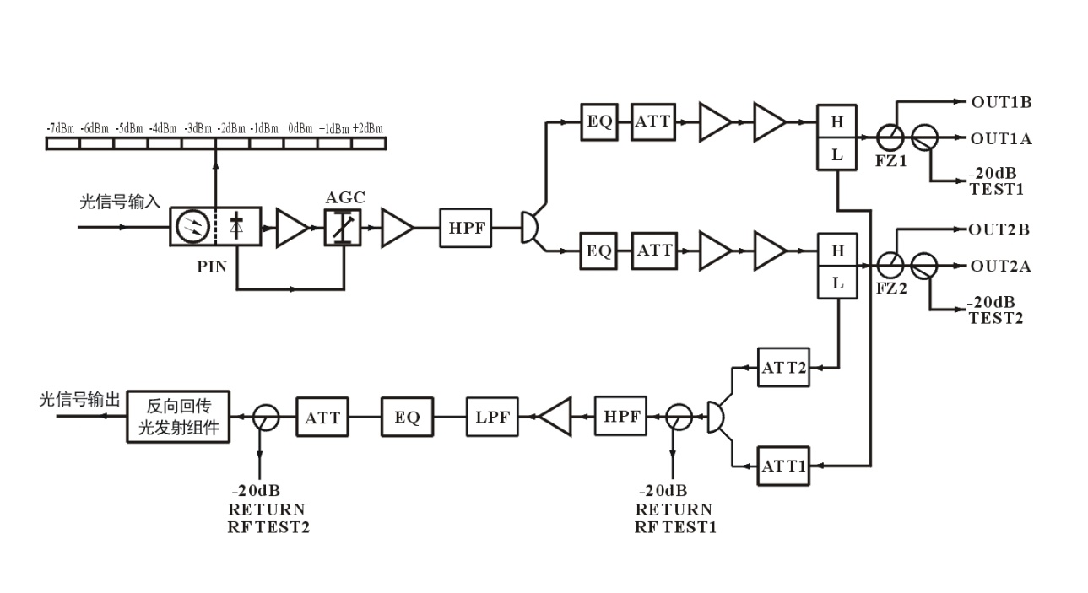

##### 五、输入光功率与CNR关系表

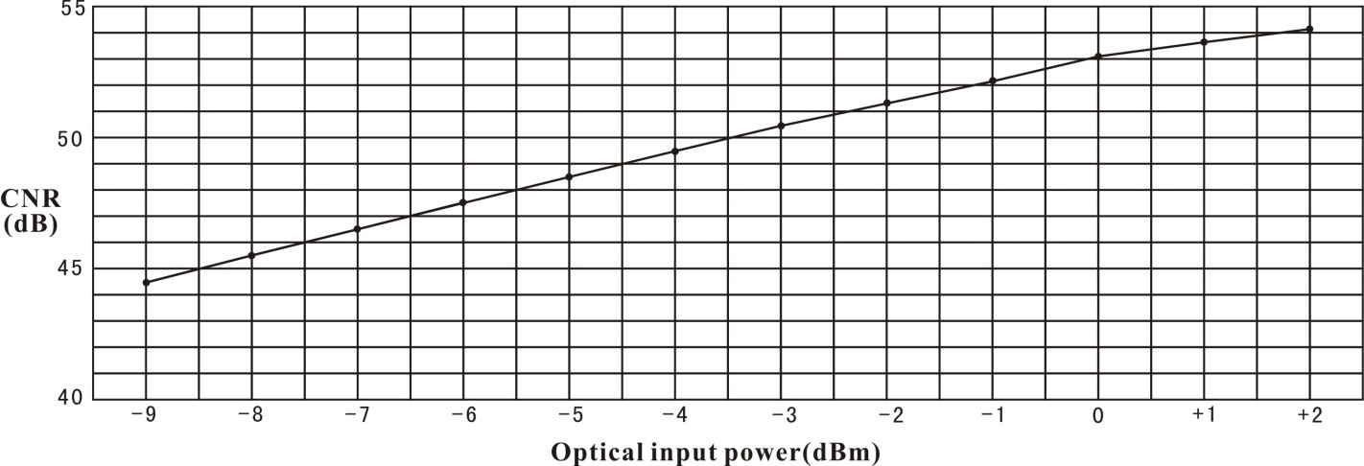

##### 六、结构示意图

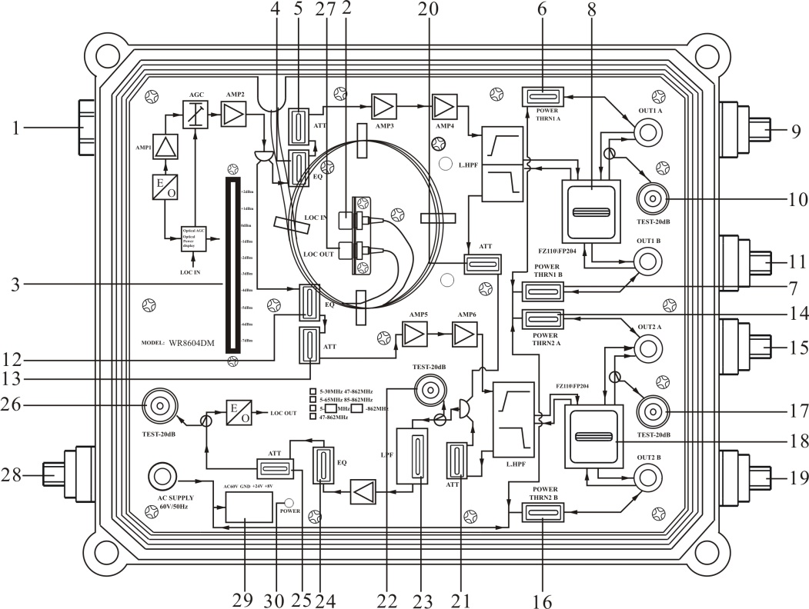

|  |  |  |
| --- | --- | --- |
| 1、光纤接入口 | 2、正向光纤法兰盘 | 3、输入光功率指示灯 |
| 4、一通道正向射频均衡插片 | 5、一通道正向射频衰减插片 | 6、一通道过流插片1 |
| 7、一通道过流插片2 | 8、一通道输出分支（分配）器 | 9、一通道射频输出口A |
| 10、一通道射频输出检测（-20dB） | 11、一通道射频输出口B | 12、二通道正向射频均衡插片 |
| 13、二通道正向射频衰减插片 | 14、二通道过流插片1 | 15、二通道射频输出口A |
| 16、二通道过流插片2 | 17、二通道射频输出检测（-20dB） | 18、二通道输出分支（分配）器 |
| 19、二通道射频输出口B | 20、一通道反向射频衰减插片 | 21、二通道反向射频衰减插片 |
| 22、反向射频检测1（-20dB） | 23、反向低通滤波器插片 | 24、反向射频均衡插片 |
| 25、反向射频衰减插片 | 26、反向射频检测2（-20dB） | 27、反向光纤法兰盘 |
| 28、AC60V电源输入口 | 29、主板电源插座 | 30、电源指示灯 |

##### 七、常见故障的分析与排除

|  |  |  |
| --- | --- | --- |
| **故 障 现 象** | **故 障 原 因** | **解 决 方 法** |
| 网络开通后，光接点处的图像有明显的网纹或大颗粒的亮点，但图像背景很干净。 | 1、小型室外光工作站的输入光功率过高，使光接收模块的输出电平过高，射频信号的指标劣化。  2、输入光发射机射频信号的指标本身较差。 | 1、检查输入光功率，并作适当调整,使其在规定的范围内；或调整小型室外光工作站的衰减值，以降低输出电平，来改善指标。  2、检查前端机房光发射机射频信号的 指标，并作适当调整。 |
| 网络开通后，光接点处的图像有明显的噪点。 | 1. 小型室外光工作站的输入光功率不够，引起载噪比下降。   2、小型室外光工作站的光纤活接头或适配器被污染。  3、输入光发射机的射频信号电平  太低，使激光器的调制度不够。  4、系统链路信号的载噪比指标太  低。 | 1、检查光接点处的接收光功率，并作适当调整,使其在规定的范围内。  2、通过清洁光纤接头或适配器等方法，  恢复光接点的接收光功率。具体操作方法 参见“光纤活动连接头的清洁维护方法”。  3、检查输入光发射机的射频信号电平，  并调整至设备要求的输入范围。（频道数少于15个时，应高于标称值。）  4、用频谱分析仪检查系统链路的载噪比，并作适当调整，确保链路信号的载噪比**（C/N）**大于**51dB**。 |
| 网络开通后，个别光接点处的图像随机出现明显的噪点或拉道。 | 光接点处有开路信号干扰或强干扰信号侵入。 | 1、检查光接点处是否有强干扰信号源，可能的话可更换光接点位置，以避开强干扰信号源的影响。  2、检查光接点以下的电缆线路，是否有屏蔽网或射频连接头存在屏蔽效果不良的情况。  3、盖紧设备的机壳，确保其屏蔽效果；  可能的话在光接点处加装屏蔽罩，并将屏蔽罩可靠接地。 |
| 网络开通后，个别光接点处的图像出现一条或两条水平滚道。 | 由于设备接地不良或电源接地不良，引起电源交流纹波干扰。 | 检查设备的接地状况，确保线路中的  每个设备都可靠接地，且接地电阻应＜4Ω。 |
| 网络开通后，光接点处的接收光功率不稳定，有较大连续变化，输出射频信号也不稳定；但检测光发射机的输出光功率却正常。 | 光纤活动连接头的类型不匹配，可能是**APC**型连接头对**PC**型连接头，导致光信号无法正常传输。  光纤活动连接头或适配器被严重污染，或适配器已受损。 | 1、检查光纤活动连接头的类型，应选  用**APC**型光纤活动连接头，确保光信号  的正常传输。  2、清洗被污染的光纤活接头或适配器。  具体操作方法参见“光纤活动连接头的清  洁维护方法”。  3、更换已损坏的适配器。 |

##### 八、光纤活接头的清洁维护方法

有很多时候，我们会把光功率的下降和小型室外光工作站输出电平的降低误判为光设备故障，实际是由光纤活接头的不正确连接或光纤活接头被尘土或污垢污染所致。

下面介绍一下光纤活接头常见的清洗维护操作方法。

1. 从适配器上小心地旋下光纤活接头，并避免带光的光纤活接头对准人体或人眼，以免对人体造成伤害。
2. 用质地良好的无尘纸或医用脱脂酒精棉进行小心清洗；如用脱脂酒精棉清洗，清洗完毕，还需等**1~2**分钟，让活动连接头表面晾干。
3. 清洗完的光纤活动连接头，接入光功率计，检测输出光功率，以确认光纤活动连接头已被清洗干净。
4. 清洗干净的光纤活动连接头接回适配器时，应注意用力适当，以免用力过猛使适配器内的陶瓷管破裂。
5. 光纤活动连接头清洗后，输出光功率还不正常，此时应卸下适配器，旋下机内的另一个连接头对其进行清洗；如清洗完后，光功率仍偏低，此时可能适配器内部已被污染，应对适配器进行清洗。（注意：拆卸适配器时应小心操作，以免损伤机内光纤。）
6. 适配器清洗时，可用专用的压缩空气或脱脂酒精棉条进行清洗。用压缩空气清洗时，用压缩空气罐的喷嘴对准适配器的陶瓷管，把压缩空气吹入陶瓷管进行清洗；用脱脂酒精棉条清洗时，把酒精棉条小心穿入陶瓷管内进行清洗。注意酒精棉条的穿入方向应始终一致，否则可能无法到达理想的清洗效果。

##### 九、售后服务说明

1. 我公司承诺：产品将免费保修十三个月（以产品合格证上标识的出厂时间为起始日），需延长保修期限以双方的供货协议为准。并终身负责维修。对于因用户误操作或由于不可抗拒的自然因素引起的设备故障，我公司将只负责维修，并收取适当的材料成本费。
2. 在设备出现故障时，应立即与当地经销商联系，或直接拨打我公司的技术支持热线0571- 82563391、 18958156178；维修热线 0571- 82576001。
3. 故障设备的现场检修需由专业技术人员进行操作，以免引起设备更严重的损坏。

**特别注意：**对于已被用户自行拆卸维修过的设备，我公司不予免费保修，将收取合理的维修费用和材料费用。

#### 杭 州 万 隆 光 电 设 备 股 份 有 限 公 司 编 制

#### 网址：http://www.prevail-catv.com